Neue Dessins für erholsame Nächte
Leinen, Damast & Co erhöhen Schlafkomfort und Kuschelfaktor
im Hotelbett

Laichingen, 29. Juli 2019 – 2019 ergänzt der Laichinger Hotelwäsche-Spezialist Wäschekrone sein Bettwäsche-Sortiment um zwei Dessins aus edlem Leinen, die unvergleichliche Haptik mit hoher Feuchtigkeitsaufnahme und guter Wärmeleitung vereinen. Zu den weiteren Highlights gehören eine noble Damast-Bettwäsche mit floralem Dessin als idealer Begleiter luxuriöser Hotelkonzepte sowie eine mit Streifen bedruckte preiswerte Bettwäsche, die sich beispielsweise ideal für die Ausstattung von Ferienwohnungen oder Bed & Breakfast-Konzepten eignet. Neue Bettläufer aus Feinvelours und verspielte Kinderbettwäsche runden die Kollektion 2019 ab. „Ein gemütliches Bett gehört zu den wichtigsten Wohlfühlkriterien jedes Hotelaufenthalts. Denn über einen erholsamen Schlaf hinaus, wird es mit der richtigen Bettwäsche- und Bettwaren-Ausstattung ein kuscheliger Rückzugsort für die Gäste. Aus diesem Grund legen wir großen Wert auf natürliche Materialien, die klimaregulierende Eigenschaften für einen hohen Schlafkomfort mitbringen“, erläutert Hans-Werner Groß, Geschäftsführer von Wäschekrone, die Ansprüche an die Bettwäsche-Kollektion.

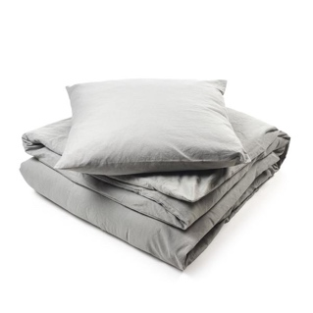
Naturmaterial für höchsten Schlafkomfort
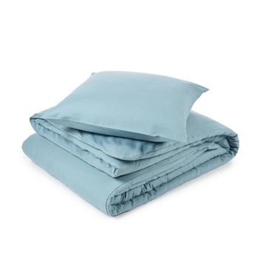
Die zwei neuen Leinenbettwäsche-Kollektionen von Wäschekrone bestechen durch ihre luxuriöse und dennoch schlichte Anmutung. Zudem sorgen sie dank ihrer hohen Feuchtigkeitsaufnahme und der guten Wärmeleitung für ein angenehmes Schlafklima. Liebhaber des strapazierfähigen Naturmaterials schätzen darüber hinaus die einzigartige Haptik der dicht gewebten Leinenbettwäsche. Als Variante aus 100 Prozent Leinen ist das unifarbene Dessin in den zurückhaltenden Natur- und Steintönen Weiß, Elfenbein, Stone, Taupe sowie Graphit erhältlich. Mit der Ausführung aus Halbleinen mit einem Baumwollanteil von 49 Prozent bietet Wäschekrone Hoteliers noch mehr Flexibilität bei der Anpassung an die eigenen Anforderungen und Wünsche. Sie vereint die wunderbare Struktur des Leinens mit den Vorteilen der Baumwolle und erhöht den Kuschelfaktor im Hotelbett. Auch hier wurde die Farbpalette mit Weiß, Eisgrau, Lagune und Khaki bewusst so zusammengestellt, dass sie gleichermaßen in Hotelkonzepten mit hyggeligem Landhauscharme, mediterranem Strandhausflair oder puristischen Design optimal zur Geltung kommt.

Noblesse im Schlafbereich
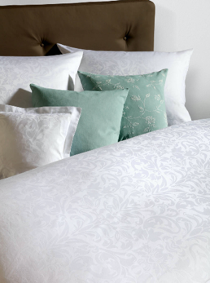
Mit der Damast-Bettwäsche in floralem Dessin bringt Wäschekrone opulente Eleganz in den Schlafbereich. Die Qualität aus 100 Prozent gekämmter und mercerisierter Baumwolle gepaart mit dem seidigen Glanz und den Farbvarianten Weiß und Perle unterstreicht den Anspruch der gehobenen Hotellerie an ein gediegenes Ambiente im Hotelzimmer. Die Kissenbezüge stehen in verschiedenen Formaten zur Wahl und können in der Größe 35 x 40 cm auch mit einem dreiseitigen Stehsaum bestellt werden – ideal um einen einladenden Gesamtlook auf dem Hotelbett zu kreieren. Ein Tipp: Die neuen Zierkissen im Landhausstil in Pastelltönen und mit eingewebten Blümchen sind die perfekte Ergänzung, um farbige Akzente zu setzen. Komplett wird das Arrangement mit den samtweichen und anschmiegsamen Feinvelours-Bettläufern, die über eine elegante Bandeinfassung sowie Zickzack-Steppung verfügen und in ansprechenden Farben, darunter Burgund, Taupe, Kobalt oder Graphit, erhältlich sind.

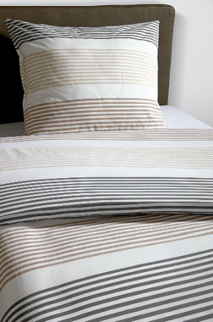
Streifenlook für das Ferienappartement
Die neue mit Streifen bedruckte Baumwoll-Bettwäsche von Wäschekrone zeichnet sich durch ein besonders gutes Preis-/Leistungsverhältnis aus und passt ideal in Ferienwohnungen und -häuser, Pensionen sowie Bed & Breaktfast-Konzepte. Zur Wahl stehen die drei Farbvarianten Lemon, Blau sowie Anthrazit – ein unkompliziertes Dessin, das eine gemütliche, heimelige Atmosphäre im Schlafbereich zaubert. Die Renforcé-Qualität gewährleistet eine hohe Feuchtigkeitsaufnahme und wirkt temperaturregulierend. Das strapazierfähige Material ist zudem pflegeleicht und bei Bedarf bei 95°C waschbar.

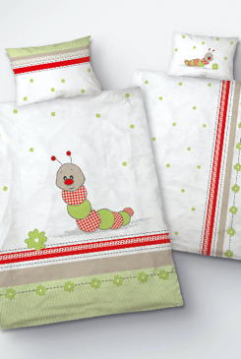
Zauberhafte Kinderbettwäsche
Damit sich auch die jüngsten Besucher im Hotel rundum wohlfühlen, bietet Wäschekrone ein neues Dessin aus 100 Prozent Baumwolle Renforcé für das Kinderbettchen. Die bei 60°C waschbare weiche Wendebettwäsche ist mit ihrem herzigen Raupenmotiv ein kuscheliger Urlaubsbegleiter, der kleinen Gästen ein Lächeln ins Gesicht zaubert.

wäschekrone.de

Bildanforderung
Bildmaterial zum Download finden Sie in unserem Medienportal press-n-relations.amid-pr.com (Suchbegriff „Waeschekrone-Bettwaesche-2019“). Selbstverständlich schicken wir Ihnen die Dateien auch gerne per E-Mail zu. Kontakt: waeschekrone@press-n-relations.de

Weitere Informationen:  Wäschekrone GmbH & Co. KG  Katrin Fischer  Hirschstraße 98  D-89150 Laichingen  Tel.: +49 7333 804-873  Fax: +49 7333 804-973  presse@waeschekrone.de  www.waeschekrone.de | Presse- und Öffentlichkeitsarbeit:  Press’n’Relations GmbH  Natasa Forstner  Magirusstraße 33  D-89077 Ulm  Tel.: +49 731 96 287-17  Fax: +49 731 96 287-97  waeschekrone@press-n-relations.de  www.press-n-relations.de

Wäschekrone
Das Laichinger Unternehmen Wäschekrone steht seit 1960 für hochwertige Hotel- und Gastronomiewäsche. Heute zählt das Unternehmen mit über 90 Mitarbeitern zu den bedeutendsten Anbietern in diesem Segment und entwickelt zeitgemäße, zukunftsorientierte textile Komplettlösungen für den Profibereich. Das breit gefächerte Angebot umfasst Tischwäsche, Bettwäsche, Betten, Bettwaren, Matratzen, Lattenroste, Frottierwaren, Küchenwäsche und Berufsbekleidung. Die Artikel werden international vertrieben. Das große Netz an regional ansässigen Fachberatern ist eine ausgewiesene Stärke der Wäschekrone. Im persönlichen Gespräch vor Ort gehen die Experten auf individuelle Kundenwünsche ein und entwickeln auf Wunsch auch maßgeschneiderte Wäschelösungen, mit denen Hoteliers und Gastronomen ihre Individualität unterstreichen können – beispielsweise mit raffinierten Einstickungen, Einwebungen oder kompletten Eigenkollektionen. Die hauseigene Fertigung mit Konfektion und Stickerei sichert dabei höchste Produktqualität und Flexibilität. Eine weitere Vertriebsplattform ist der Wäschekrone-Online-Shop unter www.waeschekrone.de. Darüber hinaus bietet der Fabrikverkauf von Wäschekrone in Laichingen auch für Privatkunden Profiqualität zu attraktiven Preisen und als Ergänzung dazu eine sehr umfangreiche Kollektion an exklusiven Heimtextilien bedeutender Markenhersteller.

